111-2基隆中山高中國中二年級第二次段考 地理科 考試卷 ___年 ___班 座號：___ 姓名：__________

一、選擇:每題兩分
- （ ）西元1990年8月，伊拉克突然發動攻勢，一舉侵占了科威特，導致聯合國部隊和伊拉克之間發生戰爭。伊拉克入侵科威特的主要原因為何？ (A)民族不同 (B)宗教歧異 (C)搶奪石油礦產 (D)爭奪水資源主權。
- （ ）西亞聚落分布受到自然環境的影響極大，如附圖中哪一個地區因為河川水源豐富，成為人口集中的地方？
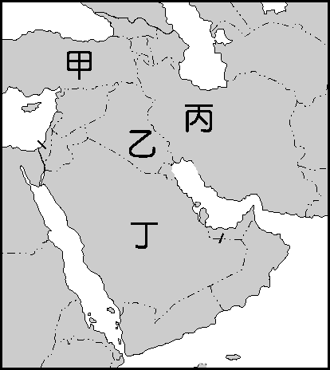
(Ａ)甲 (Ｂ)乙 (Ｃ)丙 (Ｄ)丁。
- （ ）大勇查閱百科全書時看見以下的說明：「此種作物生長在沙漠地區，果實產量多，營養價值高，被稱為『沙漠麵包』，是西亞國家的重要出口農作物。」請問：大勇查閱的是哪種作物？ (A)椰棗 (B)橄欖 (C)石榴 (D)橡膠。
- （ ）乾燥地區的農業活動通常需要更多的人為技術投入，如下列哪一個地區利用地下水井的方式來取得水源以發展農業？ (Ａ)伊朗高原 (Ｂ)安納托力亞高原 (Ｃ)阿拉伯高原 (Ｄ)兩河流域。
- （ ）「1、2、3、4、5、6、7、8、9、0」是我們熟悉的阿拉伯數字，這些數字其實最早是在印度地區發明創造的，後來被阿拉伯人掌握、改進，並傳到了西方，西方人便將這些數字稱為阿拉伯數字。請問：上述阿拉伯數字的傳播過程，應與下列哪一種宗教的傳播息息相關？ (A)猶太教 (B)基督教 (C)伊斯蘭教 (D)藏傳佛教。
- （ ）世界各地有不同的特色，可依各種指標將世界劃分為數個地理區域。若將世界各地分成東亞文化區、西亞與北非文化區、西方文化區等，其主要依據的指標為下列何者？ (A)陸塊大小 (B)氣候類型 (C)語言、宗教 (D)膚色、人種。
- （ ）某電視臺的記者報導：「波斯灣的安定，牽動著你我的生活。一旦波斯灣發生戰爭，就會引發全球經濟的恐慌。」這段話主要是在強調波斯灣地區具有下列何種足以影響全球經濟的重要性？ (Ａ)宗教的發源地 (Ｂ)境內富藏石油 (Ｃ)海陸交通要衝 (Ｄ)民族的匯集處。
- （ ）沙烏地阿拉伯中哪一個城市的清真寺，是伊斯蘭第一大聖寺，也是全世界穆斯林每天禮拜時所朝向的位置？ (Ａ)杜拜 (Ｂ)麥加 (Ｃ)麥地那 (Ｄ)開羅。
- （ ）土耳其在2023年發生的大地震造成了上萬人死亡和財產的損失，震驚了國際社會。請問：該地區發生地震和下列何者關係最大？ (Ａ)地層古老，岩層脆弱 (Ｂ)板塊接觸，地質不穩 (Ｃ)氣候乾燥，風化旺盛 (Ｄ)高原遍布，地勢較高。
- （ ）全球穆斯林人口成長快速，市場商機相當龐大，資訊科技產業針對該族群的需求，設計相關產品，例如智慧型手機的應用程式可在任何地點指引禮拜方向、提醒禮拜時間、判別經過認證的食物等。下列何者也是針對上述族群所設計？ (Ａ)線上拉丁文翻譯字典 (Ｂ)手機查詢無牛肉料理的餐廳 (Ｃ)《聖經》閱讀筆及口袋電子書 (Ｄ)利用虛擬實境技術做麥加的虛擬朝聖。
- （ ）西亞的宗教文化多元複雜，世界四大宗教就有兩大宗教發源於此地，但其中也有歧異之處。下列哪一個宗教發源於西亞，且因教義解釋差異而分成不同教派，時有激烈衝突？ (A)印度教 (B)猶太教 (C)伊斯蘭教 (D)佛教。
- （ ）西亞與北非的氣候以沙漠氣候及草原氣候為主，這和下列何種氣候成因的關係最大？ (Ａ)涼流經過 (Ｂ)深居內陸 (Ｃ)空氣上升 (Ｄ)副熱帶高壓壟罩。
- （ ）下列為西亞與北非的環境特色，其中何者與當地從事游牧活動的關係最大？ (Ａ)地形崎嶇不平 (Ｂ)地震活動頻傳 (Ｃ)飲食禁食豬肉 (Ｄ)高空下沉氣流。
- （ ）伊斯蘭教發源自亞洲西部，信徒人數僅次於西方的基督宗教。請問：伊斯蘭教教徒的主要分布地區中，不包括下列何處？ (Ａ)中南半島 (Ｂ)南亞 (Ｃ)北非 (Ｄ)東南亞。
- （ ）西亞與北非大部分地區多屬於下列哪一種氣候類型？
(A)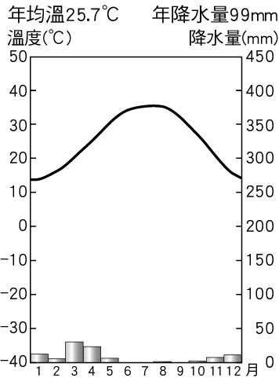 (B)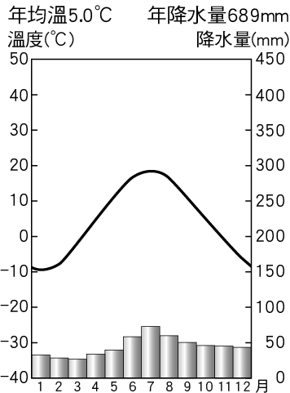
(C)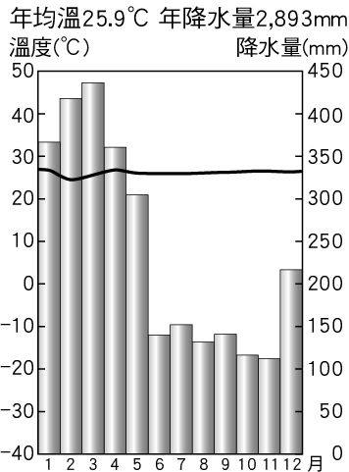 (D)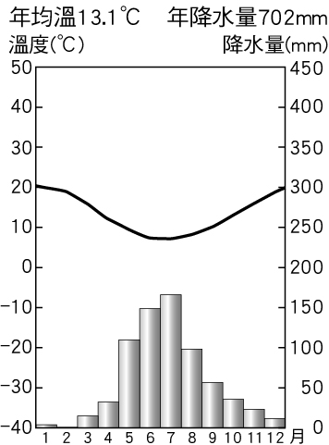
- （ ）西亞和北非的埃及常被合稱為中東，當地戰事不斷，因此素有火藥庫的稱號。請問：附表中有關該地區的紛爭原因，何者錯誤？
民族不同 | 宗教不同 | 石油礦藏 | 戰略地位
猶太人與阿拉伯人紛爭 | 猶太教與伊斯蘭教紛爭 | 主要分布於紅海沿岸 | 位歐、亞、非三洲接觸地帶
(Ａ)民族不同 (Ｂ)宗教不同 (Ｃ)石油礦藏 (Ｄ)戰略地位。
- （ ）1947年聯合國決議在巴勒斯坦地區建立哪一個國家，引發周邊阿拉伯國家不滿，造成衝突不斷？ (Ａ)伊拉克 (Ｂ)土耳其 (Ｃ)以色列 (Ｄ)科威特。
- （ ）西亞地區素有火藥庫的稱號，由於戰亂不斷，導致當地居民生活苦不堪言。歷年來雖有多次和平談判，然而最終皆成效不彰。該地區紛爭的主要原因中，最不可能為下列何者？ (Ａ)戰略地位置重要 (Ｂ)石油資源豐富 (Ｃ)領土主權爭議 (Ｄ)商業貿易爭端。
- （ ）不同的宗教信仰，在日常生活的作息、飲食、建築上，皆有差異。西亞是三大宗教的發源地，而這「三大宗教」中不包括下列何者？ (Ａ)佛教 (Ｂ)猶太教 (Ｃ)基督教 (Ｄ)伊斯蘭教。
- （ ）附圖為敘利亞的位置，敘利亞難民問題引起全球關注，當地在政府軍和反叛軍長達四年的內戰中，造成 1,000 萬人逃離戰亂的家園，前往鄰國避難，再就近前往歐洲。請問：上述鄰國最可能是下列何國？
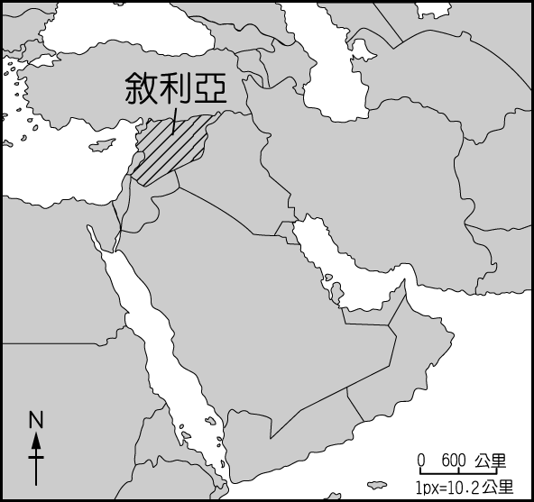
(Ａ)科威特 (Ｂ)阿富汗 (Ｃ)土耳其 (Ｄ)阿拉伯聯合大公國。
- （ ）民居的類型常反映出當地的自然與人文環境特色，附圖為西亞地區常見的建築物，其特點是牆很厚、門窗很小。請問：西亞地區出現此種建築景觀的主要原因為何？ (A)防止盜匪入侵 (B)隔絕日照與阻止風沙侵襲 (C)預防雨水滲透 (D)避免地震震垮。
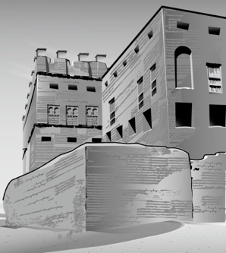
- （ ）1960年由五個創始國（伊朗、伊拉克、科威特、沙烏地阿拉伯和委內瑞拉）在巴格達正式成立了石油輸出國家組織。石油成為當地主要的收入來源，並對世界經濟造成影響。上述該組織成立後，對當地所帶來的影響中，何者敘述最為正確？ (Ａ)工商業轉為礦業發展，第一級產業人口大增 (Ｂ)西亞無石油生產的國家缺乏收入，導致貧富差距懸殊 (Ｃ)石油輸出賺取大量外匯，導致物價上漲人口外移嚴重 (Ｄ)開採石油需要大量移工，因此引進大批壯年移工。
- （ ）西亞的地質年代和該地區的發展影響甚大。請問：盛產石油的阿拉伯半島其主要的地形型態和下列何者最為相近？
(Ａ) 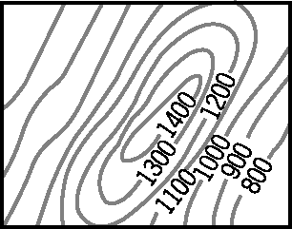 (Ｂ) 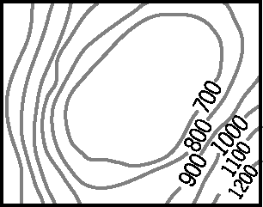
(Ｃ) 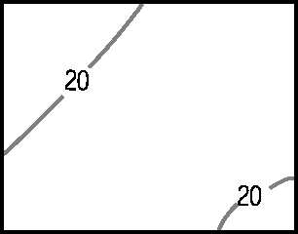 (Ｄ) 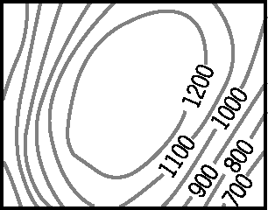
- （ ）20 世紀末期的伊拉克戰爭，以美國為首的聯軍利用各種先進武器，發射導彈摧毀伊拉克的軍事設備及地面部隊後。由附圖可知，★處的美國海軍艦隊主要由下列哪兩個海域發射導彈？
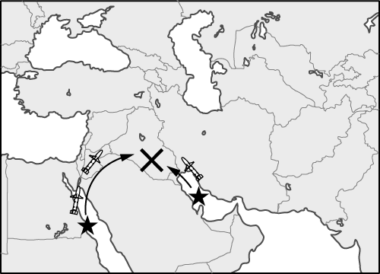
(Ａ)地中海、大西洋 (Ｂ)印度洋、阿拉伯海 (Ｃ)波斯灣、地中海 (Ｄ)紅海、波斯灣。
- （ ）附圖為坎井剖面示意圖。此灌溉系統中，主體渠道暗渠設置時，主要考量的因素為下列何者？ (A)防止土壤流失 (B)促進空氣流通 (C)防止他族盜水 (D)避免水分蒸發。
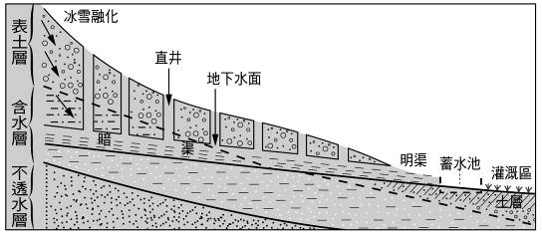
- （ ）下列為美國中央情報局所統計的某產品相關資料，其排名如附圖。請問：
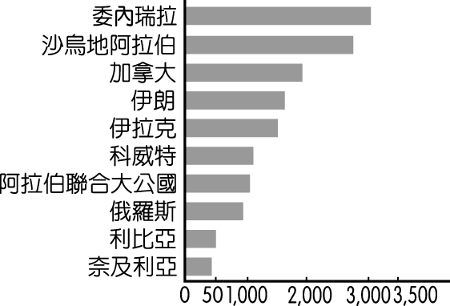附圖的產品若根據其分布國家判斷，該排名最可能為下列何者？ (Ａ)世界小麥前十大生產國 (Ｂ)世界移工數量前十大國 (Ｃ)全球石油蘊藏量排行榜 (Ｄ)世界重工業產品生產國。
- （ ）伊斯蘭教在飲食上有嚴格的規定，因此「清真認證」可以避免穆斯林誤食或誤用不合教義的食品或產品。請問下列哪一道料理不可能出現清真認證的餐廳中？ (A)泰式打拋豬 (B)香辣炒雞丁 (C)清蒸檸檬魚 (D)蔥爆炒牛肉。
- （ ）阿拉伯地區近年來興建了許多摩天高樓，例如杜拜的哈里發塔或麥加的鐘塔飯店，其目的主要為下列何者？ (Ａ)多元經濟發展 (Ｂ)宗教朝聖需求 (Ｃ)石油營運中心 (Ｄ)開發新的油礦。
- （ ）附圖為某區域最主要資源的分布圖，圖上符號○的個數代表其數量的多寡。請根據陸塊的形狀判斷，符號○最可能代表下列何種資源？ˉ(A)煤ˉ(B)鐵ˉ(C)石油ˉ(D)森林。
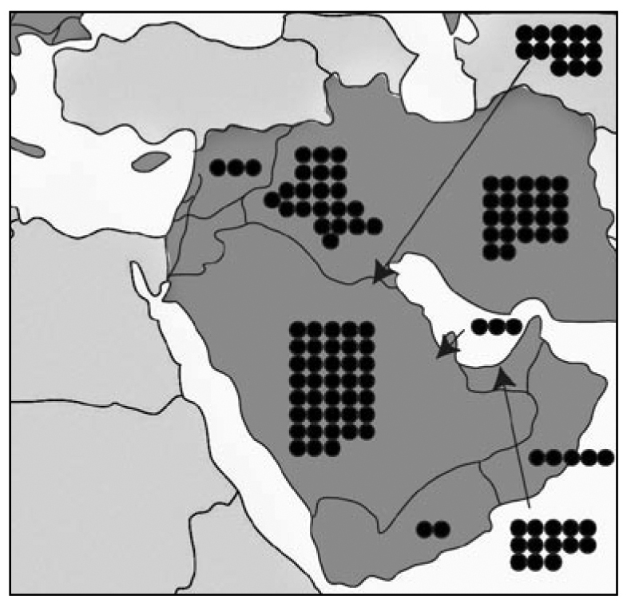
- （ ）伊斯蘭文化的形成與西亞發達的商業活動息息相關，而商業發達的背後則是受到該區地理位置優越所影響。請問下列何者最符合西亞地理位置的敘述？ (A)居歐亞非三洲往來的交通要道 (B)居太平洋和大西洋之間的交通要道 (C)為中國通往歐洲的唯一路徑 (D)為地中海沿岸最大的平原分布地區。
- （ ）西亞為人類重要古文明的發源地，也是重要的宗教聖地。在人類活動的歷史上，扮演著重要的角色。附圖為西亞主要的地理分區位置圖，請問：西亞傳統的兩河流域文明歷史悠久，其發生地區主要位於圖中何處？ (Ａ)甲 (Ｂ)戊 (Ｃ)子 (Ｄ)壬。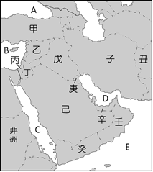
- （ ）附圖是十三世紀歐洲人所繪的古世界地圖，其T字形部分為海洋或河流，其餘部分為三大陸塊。請問：位於歐洲與非洲之間的「甲」海域為何？ (A)大西洋 (B)印度洋 (C)紅海 (D)地中海。
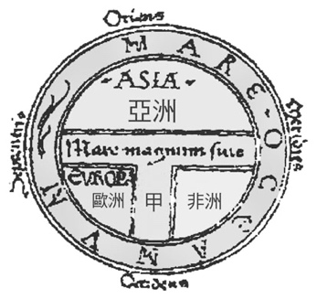
- （ ）北非埃及的人們為了讓復活的靈魂能與肉身相結合，便將死者製作成木乃伊；這種古文明特色最有可能出現在附圖中哪種氣候環境中？ (A)甲 (B)乙 (C)丙 (D)丁。
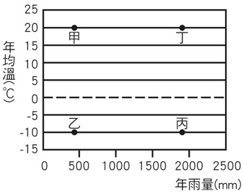
- （ ）長久以來以色列和巴勒斯坦不斷發生暴力衝突，下列對當地衝突原因的敘述何者正確？ (A)以色列當地石油蘊藏豐富，各國都想要爭奪 (B)巴勒斯坦面臨印度洋，自古以來就是交通要衝 (C)雙方信仰不同，爭奪聖地及土地引發了許多仇恨 (D)法國及義大利分別扶植兩個不同民族爭奪政治勢力。
- （ ）電影《北非諜影》描述第二次世界大戰時，位於北非摩洛哥的卡薩布蘭加，成了歐洲難民躲避納粹迫害的自由跳板，因而聚集了歐洲各國人士，充滿詭譎的氛圍。卡薩布蘭加現已改名為達爾貝達，是摩洛哥位於大西洋岸邊的大港。電影迷如要到當地尋訪場景，為避免雨季減低遊興，最好選擇下列哪個季節前往？ (A)春季 (B)夏季 (C)秋季 (D)冬季。
- （ ）「每年大約會有2,500萬至5,000萬噸的沙子隨著盛行風，飄移到西印度群島與南美洲的北部。」根據附圖中的全球盛行風向判斷，文中所述的沙子最可能來自下列哪個地區？ (A)黃土高原 (B)中亞沙漠 (C)撒哈拉盆地 (D)北美大平原。
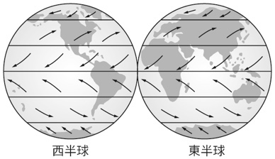
- （ ）「相傳在古埃及的世界裡，以尼羅河為界線劃分為東、西二個部分，城市多位在尼羅河東岸，而亡者都埋葬在尼羅河西岸，一如日出與日落的方位，象徵生命的開始與結束。」附圖為上文古埃及人對土地利用的示意圖。請問：圖中的三角洲位於下列哪個海域沿岸？ (A)印度洋 (B)大西洋 (C)地中海 (D)太平洋。
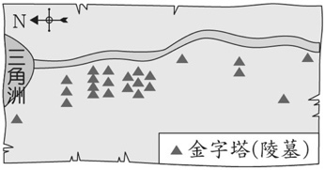

二、題組:每題兩分
※石油是現代工業的血液，西亞得天獨厚，具有世界60％豐富的石油蘊藏量。一九七〇年代兩次石油危機後，凸顯出石油乃是現代生活及經濟活動的命脈，牽動世界經濟。石油也導致西亞地區石油生產國和非石油生產國間的貧富差距拉大，成為其內部潛在危機。請問：
( )38.西亞地區的石油最主要蘊藏在下列何處？ (A)波斯
灣沿岸 (B)紅海沿岸 (C)阿拉伯海沿岸 (D)地中
海沿岸。
( )39.一九七〇年代兩次石油危機的發生，皆與西亞產油國
為維護本國石油利益而成立的國際組織有關，該組織
名稱為何？ (A)APEC (B)ASEAN (C)RCEP
(D)OPEC。

※附圖是古絲路的路線簡圖，由漢朝首都長安出發，一路向西行，最遠可抵達歐洲的古羅馬帝國。其實因為漢朝和古羅馬帝國間尚有許多西域的國家的阻擋，因此直到東漢末年，才有首批羅馬使者抵達漢朝的紀錄，然而早在正式官方往來前，兩大帝國之間早有貿易上的往來，而居中的國家也賺了不少貿易利潤。請回答下列問題：
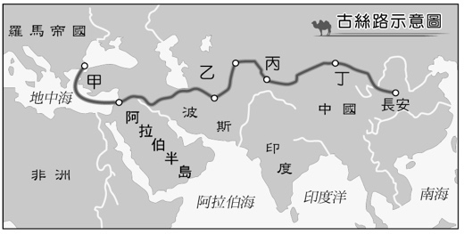
( )40.附圖中哪一段路線位於西亞地區？ (A)甲—乙
(B)乙—丙 (C)丙—丁 (D)丁—長安。
( )41.羅馬帝國的使者從甲地出發，向東行進至丁處，沿路
上最可能看見何種景觀？ (A)沃土良田，沿路小麥豐
收 (B)凍土覆蓋，各處了無生機 (C)一片黃沙，駱駝
商隊往來 (D)雪峰連綿，跋山涉水而行。
※西亞與北非地區的居民主要可分為游牧民族與農業民族，兩者的生存空間與生活方式大不相同。僅會偶爾進行貿易往來，除非發生氣候異常或災害，否則兩族群之間不常出現利益瓜葛或衝突。請回答下列問題：
( )42.上述兩種民族的生存空間差異，主要受到下列何種因
素的影響？ (A)水源的穩定程度 (B)日照的時間長
短 (C)部落的人口多寡 (D)信仰的宗教類別。
( )43.西元前五世紀，某游牧民族由於牲畜數量增加、勢力
範圍擴張，進而影響鄰近的農業部落，也導致一場大
規模的軍事衝突。該時期的氣候最可能有以下何種特
徵？ (A)降水高於平均 (B)氣溫明顯偏低 (C)日
照時間延長 (D)連年乾旱成災。

※七世紀時，穆罕穆德開始在阿拉伯半島傳教，並透過軍事行動征服其他阿拉伯部落，半島上的各部落開始以伊斯蘭教為核心建立一個統一的穆斯林國家，即早期的阿拉伯帝國。到八世紀時，阿拉伯帝國已成為橫跨三大洲的大帝國。善於經商的阿拉伯人在巨大的利潤驅使下，自七世紀中葉開始，便駕著船隻從波斯灣出發，經印度洋、麻六甲海峽和南海到達中國，當時唐朝對外貿易的主要港口為廣州。因此時的貿易活動需經麻六甲海峽，因此穆斯林商人在海峽附近也建立居留區，進而將伊斯蘭教帶入該地區。請問：
( )44.穆罕默德最早傳教的地點在附圖中哪一地區？
(A)甲 (B)乙 (C)丙 (D)丁。
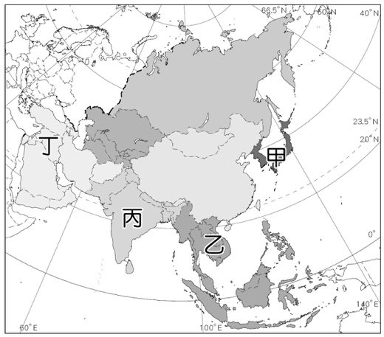
( )45.八世紀時阿拉伯人建立了橫跨三洲的大帝國，其中不
包括哪一洲？(A)亞洲 (B)歐洲 (C)非洲 (D)美洲。
( )46.穆斯林商人在麻六甲一帶建立的居留區，指的今日哪
一個國家的範圍？ (A)越南 (B)印尼 (C)菲律賓
(D)柬埔寨。

※芊芊和友人前往國外旅遊，在當地的部分經歷如附圖所示，請回答相關問題：
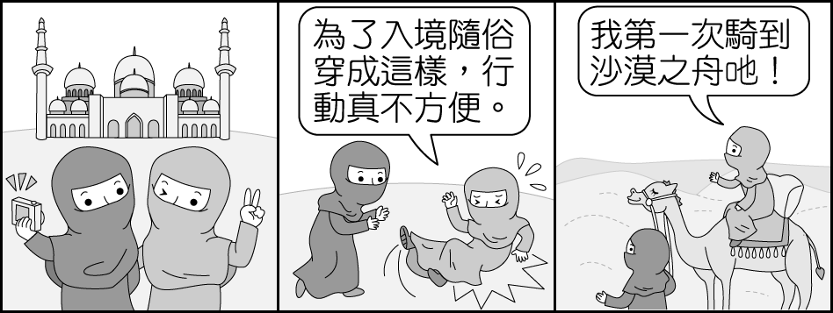
（ ）47.芊芊與友人入境隨俗，穿起當地女性的服飾，並
前往知名的宗教聖地參觀。請問：芊芊與友人前往
旅遊的地區，居民的宗教信仰可能為何？ (Ａ)基
督教 (Ｂ)印度教 (Ｃ)佛教 (Ｄ)伊斯蘭教。
（ ）48.芊芊與友人還在當地體驗早期駱駝商隊的行程，
當地由於位於哪三大洲的交接處，因此早期貨物
運輸全靠駱駝商隊來運行？ (Ａ)歐、亞、美 (Ｂ)
歐、非、美 (Ｃ)歐、亞、非 (Ｄ)亞、非、美。

※西亞地區的衝突不斷，該區內部的宗教及族群衝突為主要原因之一，其中某宗教聖地的示意圖如附圖所示。請問：
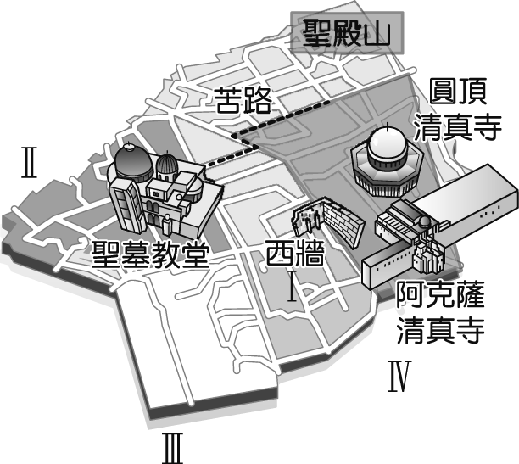
（ ）49.西亞地區不同族群對聖地的爭奪，是造成地區衝
突的主要原因之一。請問：附圖中該聖地最可能
為下列何者？ (Ａ)麥加 (Ｂ)耶路撒冷 (Ｃ)伊
斯坦堡 (Ｄ)巴格達。
（ ）50.承上題，該聖地對於阿拉伯人的意義最為深遠，
因此每年均有許多教徒前往附圖中哪一區域朝
聖膜拜？ (Ａ)Ⅰ (Ｂ)Ⅱ (Ｃ)Ⅲ (Ｄ)Ⅳ。

